立思辰科技股份有限公司
立思辰科技股份有限公司（以下简称“立思辰”），创立于1999年1月8日。总部位于北京，并在上海、广州、成都、沈阳、南京等 20 余个城市设立分、子公司。2009 年 10 月，立思辰作为中国创业板上市企业之一，于深交所发行上市，股票代码SZ300010）。2018 年初，立思辰携手大语文团队，将教育业务拓展到语文领域。立思辰大语文是目前中国优质的语文产品服务商，其核心成员均毕业于北大、北师大等知名高等院校。立思辰大语文结合中国语文教育改革方向，对产品不断磨砺、改进升级，以“古代文学，外国文学，创新写作”为三条主线，自主研发了“五类二十一门”大语文产品。
一、岗位招聘
（一）大语文中小学教师（8k-12k）
1.岗位职责:
（1）负责对应阶段语文教学工作。
（2）参加学校集体研训，根据要求进行演课和练课。
（3）培养学生良好的语文学习兴趣。
（4）定期与家长进行教学沟通，反馈学生学习进度与效果。
（5）定期参与学校与部门组织的各种培训和教研活动。
2.任职资格:
（1）专业不限，本科及以上。
（2）热爱教育事业，富有亲和力与责任心。
（3）有教师资格证及相关实习经验者优先。
（4）文学功底深厚，表达能力强、语言流畅。
3.工作地点：广州、深圳
二、薪资待遇
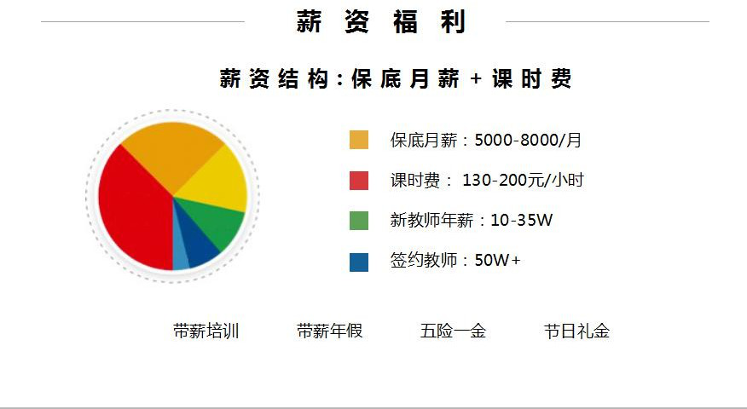
- 教师培养计划和发展路线
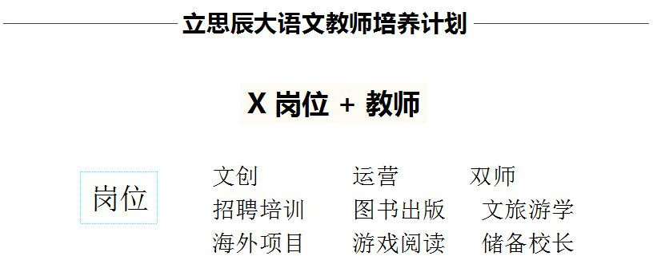

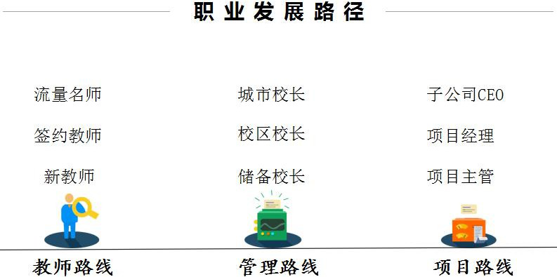
四、应聘通道
简历邮箱：wujinxing@zhongwenweilai.com
咨询电话：17324050445（微信同号）吴老师

